

Semana 8
Desarrollo Backend III
(PBY2203)

Instrucciones Específicas

Descripción de la actividad
En esta octava semana realizarás una actividad sumativa individual titulada "Desarrollando microservicios y resiliencia en la nube con Spring Cloud". Deberás implementar mecanismos de seguridad con Spring Cloud Security para proteger la infraestructura distribuida, configurar tolerancia a fallos con Resilience4j e integrar un sistema de mensajería asíncrona utilizando Kafka o JMS para habilitar una arquitectura orientada a eventos.

Instrucciones específicas
En función de la actividad formativa de la semana 8 llamada Desarrollando microservicios y resiliencia en la nube con Spring Cloud, deberás avanzar en el proyecto en su continuidad, realizando:

1. Implementar OAuth2.0
Deberás mejorar la seguridad de tu proyecto, implementando protocolo OAuth2.0
2. Dockerizar tus microservicios
Deberás crear una imagen Docker con tus microservicios
3. Configurar docker-compose.yaml en tu proyecto
Deberás orquestar todos los componentes necesarios en una sola configuración para poder lanzar tu aplicación en un entorno Cloud.

Requerimientos del Sistema

Basándote en los microservicios de la semana 6 (datos base: https://github.com/KariVillagran/bank_legacy_data) deberás preparar tus microservicios para un entorno Cloud resiliente y seguro.

Entrega

- Código Fuente: Sube el código del proyecto a un repositorio de GitHub con su propuesta técnica
- Documentación (README.md): Describe el objetivo del proyecto, la estructura del código y las instrucciones para ejecutar el proyecto.
- Evidencia de Ejecución: Proporciona capturas de pantalla o salidas de consola mostrando la ejecución de cada microservicio y los resultados generados.

Asegúrate de adjuntar todos estos documentos y componentes requeridos, todos deben estar en una misma carpeta. Finalmente, adjunta el archivo al subir tu actividad, asegurándote de que esté comprimido con la siguiente nomenclatura: ExpX_Sx_nombresyapellidos Ejemplo: Exp3_S8_Pedro_Alvarez_Leiva

Informe de Evidencias
Introducción
En esta actividad se continúa el desarrollo del sistema bancario trabajado durante las semanas anteriores, incorporando herramientas orientadas a una arquitectura de microservicios más segura y resiliente. Para ello, se implementó autenticación y autorización mediante OAuth2 y Keycloak, contenerización con Docker y Docker Compose, descubrimiento de servicios con Eureka, configuración centralizada mediante Config Server, tolerancia a fallos con Resilience4j y mensajería asíncrona con Kafka. A través de las siguientes evidencias se presentan las principales configuraciones realizadas y las pruebas de funcionamiento de los distintos componentes del sistema.

Evidencias
Ejecución de la arquitectura mediante Docker Compose
En la evidencia se observa la ejecución de la arquitectura completa mediante Docker Compose. Los microservicios y componentes de infraestructura, incluyendo Bank Batch, Clientes, Cuentas, Config Server, Eureka, Kafka, Keycloak y PostgreSQL, se encuentran levantados correctamente y presentan estado healthy. Esto permite comprobar que los distintos componentes del sistema fueron desplegados de manera integrada mediante contenedores Docker.
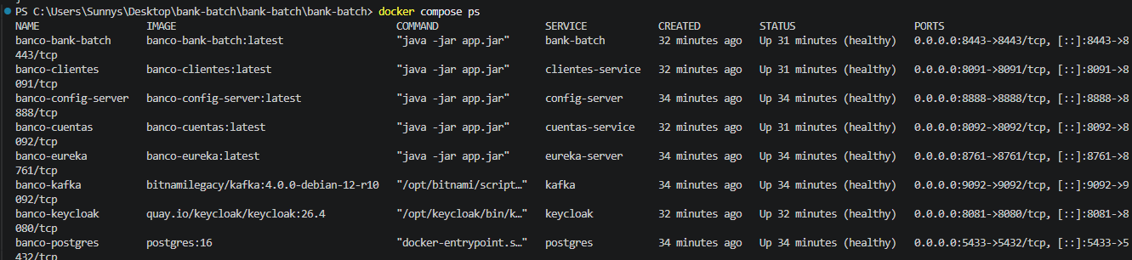
Registro de microservicios en Eureka
En la evidencia se observa el servidor Eureka funcionando como mecanismo de descubrimiento de servicios. Los microservicios BANK-BATCH, CLIENTES-SERVICE y CUENTAS-SERVICE se encuentran registrados correctamente y presentan estado UP, comprobando que los servicios pueden registrarse y ser identificados dentro de la arquitectura implementada.
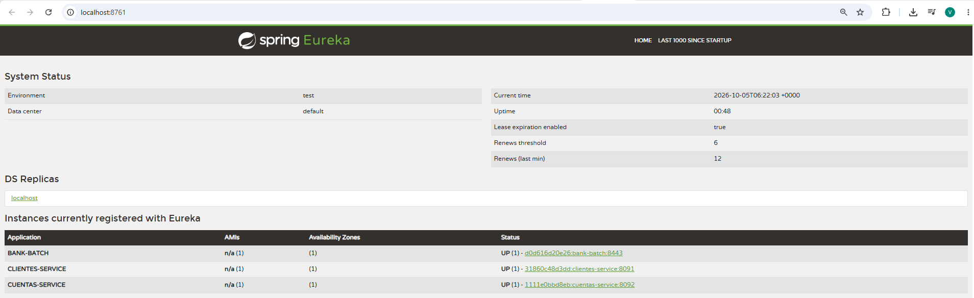
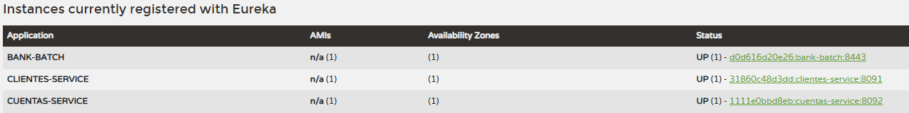
Configuración centralizada mediante Spring Cloud Config
En la evidencia se observa la consulta realizada al Config Server para obtener la configuración del microservicio bank-batch. La respuesta muestra que las propiedades son cargadas desde el archivo centralizado bank-batch.yml, incluyendo parámetros de comunicación con otros servicios y configuraciones asociadas a Resilience4j. Esto permite administrar la configuración del microservicio de forma centralizada.
Configuración del cliente OAuth2 en Keycloak
En la evidencia se observa la configuración del cliente bank-batch-client en Keycloak utilizando el protocolo OpenID Connect. El cliente se encuentra habilitado y permite la autenticación necesaria para la obtención de tokens de acceso, los cuales son utilizados posteriormente para acceder de forma segura a los endpoints protegidos de la aplicación.
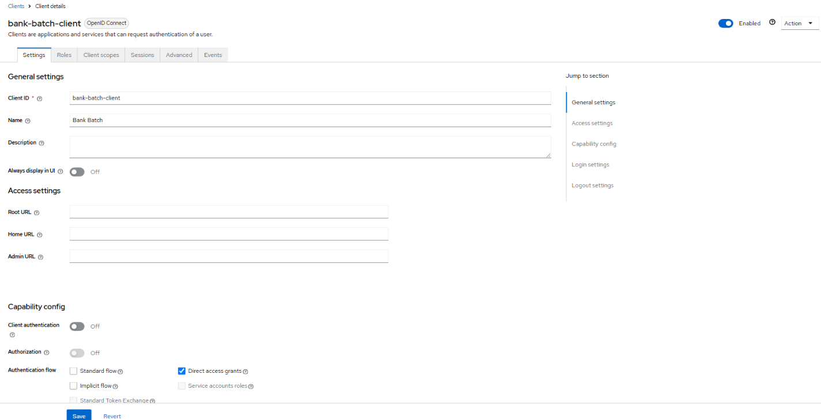

Asignación del rol CAJERO en Keycloak
En la evidencia se observa la configuración del usuario cajero en Keycloak y la asignación directa del rol CAJERO. Este rol permite controlar el acceso al BFF correspondiente al canal cajero, asegurando que únicamente los usuarios autorizados puedan ejecutar las operaciones protegidas asociadas a este perfil.
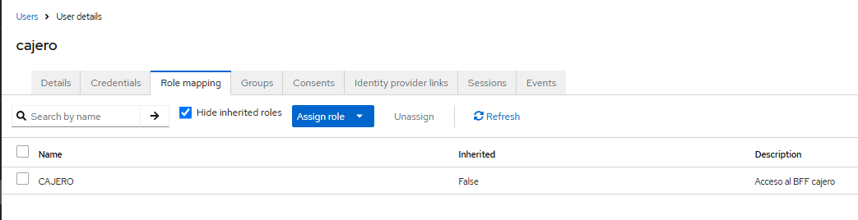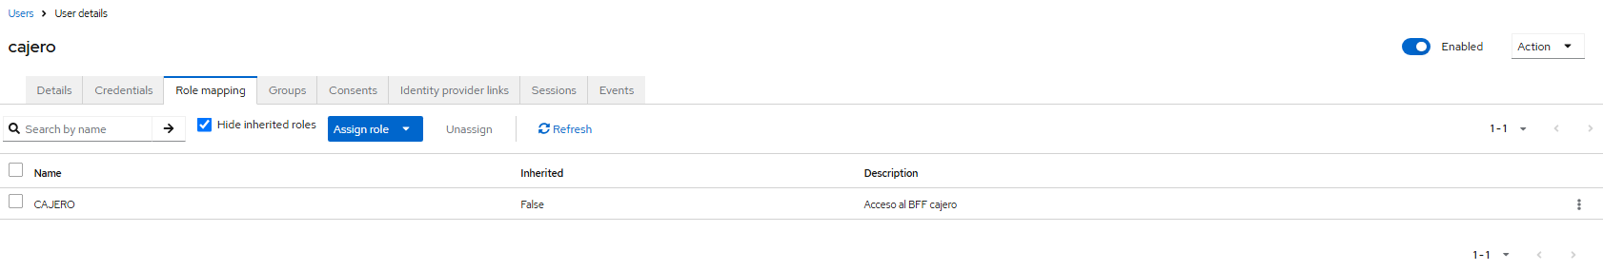
Protección de endpoint mediante OAuth2
En la evidencia se realiza una solicitud al endpoint protegido de retiro del BFF Cajero sin proporcionar un token de acceso. El servidor responde con código HTTP 401 Unauthorized y solicita autenticación mediante Bearer, comprobando que Spring Security y OAuth2 protegen el endpoint e impiden ejecutar la operación sin una autenticación válida.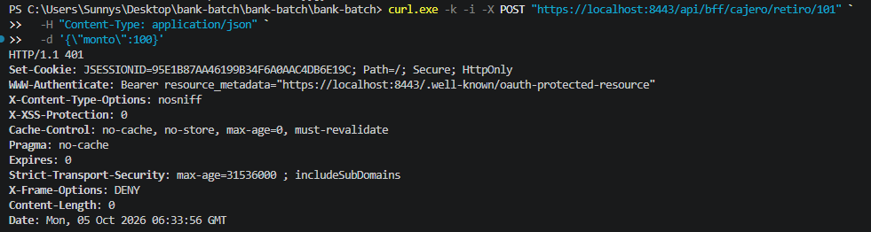

Acceso autorizado mediante OAuth2 y JWT
En la evidencia se observa la ejecución exitosa de una operación de retiro sobre el endpoint protegido del BFF Cajero, utilizando un token Bearer obtenido mediante OAuth2 con Keycloak. La solicitud obtiene una respuesta HTTP 200, permitiendo retirar $100 de la cuenta 101 y actualizando el saldo desde $7.560 a $7.460. Esto comprueba que un usuario autenticado y con el rol CAJERO puede acceder correctamente a las operaciones autorizadas del servicio.
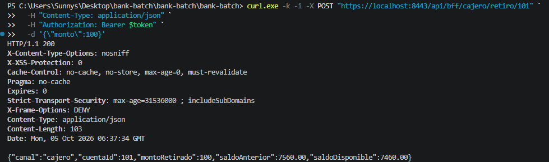
Publicación y consumo de transacciones mediante Kafka
En la evidencia se observa la integración de Kafka con una operación bancaria real. Luego de realizar el retiro de $100 desde la cuenta 101, bank-batch publica el evento RETIRO_CAJERO en el tópico banco.transacciones. Posteriormente, el consumidor recibe y procesa el mismo evento, mostrando el monto de la operación y la actualización del saldo desde $7.560 a $7.460. Esto comprueba el funcionamiento de la mensajería asíncrona mediante Kafka para el envío y consumo de eventos bancarios.
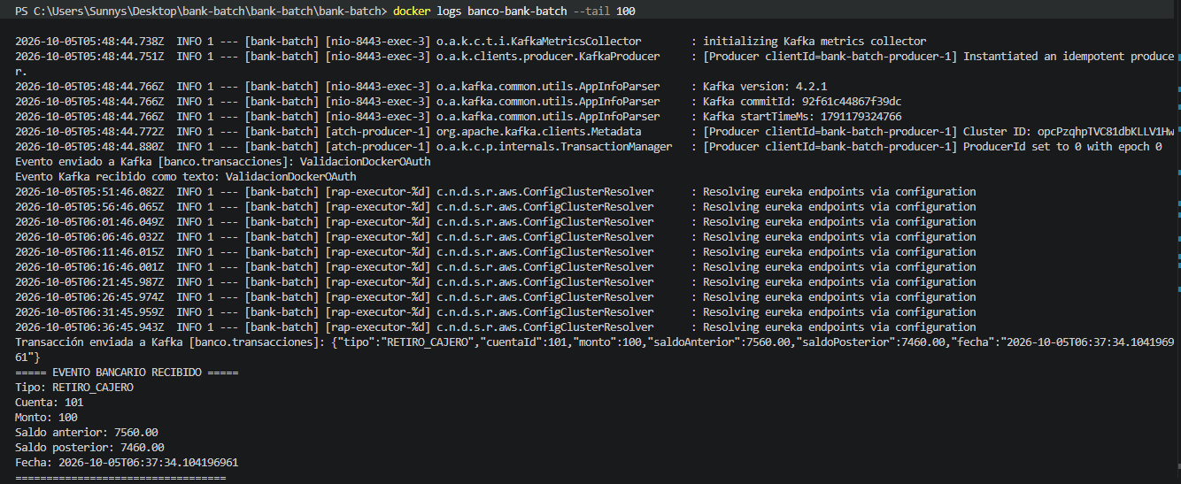
Comunicación exitosa con clientes-service
En la evidencia se observa la comunicación exitosa entre bank-batch y clientes-service mediante el endpoint /api/debug/clientes. Con el microservicio disponible, la solicitud autenticada obtiene una respuesta HTTP 200 y retorna correctamente la información de los clientes. Esta prueba representa el funcionamiento normal de la comunicación antes de simular una falla y comprobar el comportamiento de Resilience4j.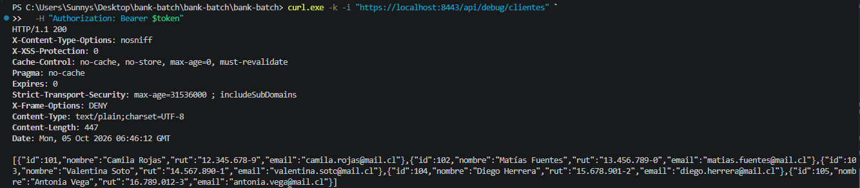
Activación del fallback con Resilience4j
En la evidencia se simula una falla deteniendo el microservicio clientes-service y posteriormente se realiza nuevamente la consulta desde bank-batch. Al no poder comunicarse con el servicio, Resilience4j activa el mecanismo de fallback configurado y retorna el mensaje clientes-service no disponible temporalmente, evitando que la falla del microservicio provoque la caída de la aplicación principal. De esta manera se comprueba la aplicación de tolerancia a fallos en la comunicación entre microservicios.
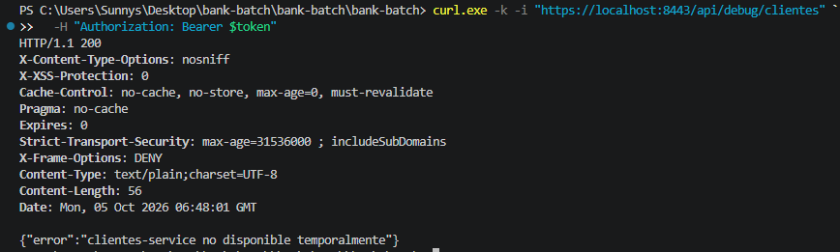

Recuperación del microservicio después de una falla
En la evidencia se observa la recuperación de clientes-service después de haber simulado su indisponibilidad. Una vez restablecido el microservicio, bank-batch vuelve a comunicarse correctamente con este y obtiene nuevamente la información de los clientes con una respuesta HTTP 200. Esto demuestra que el sistema puede continuar operando durante una falla mediante el fallback de Resilience4j y recuperar posteriormente la comunicación cuando el servicio vuelve a estar disponible.
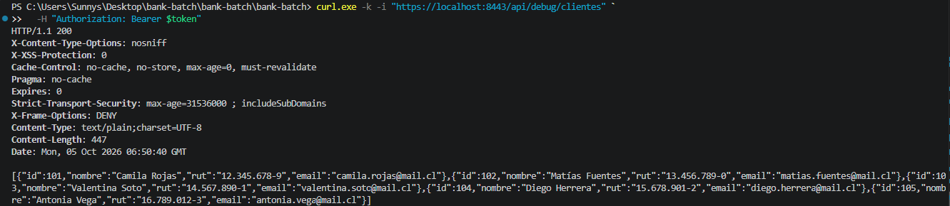
Dockerización de los microservicios
En la evidencia se observan las imágenes Docker generadas para los distintos componentes desarrollados en el proyecto, incluyendo bank-batch, clientes-service, cuentas-service, config-server y eureka-server. Esto demuestra que los microservicios fueron empaquetados de manera independiente en imágenes Docker, permitiendo posteriormente su ejecución y orquestación mediante Docker Compose.
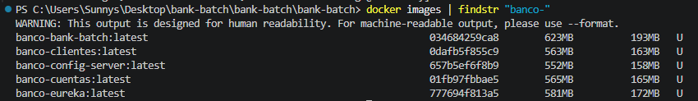

Persistencia de operaciones bancarias en PostgreSQL
En la evidencia se observa la consulta de los retiros almacenados en PostgreSQL para la cuenta 101. El último registro corresponde al retiro de $100 realizado durante las pruebas, almacenando un saldo anterior de $7.560 y un saldo posterior de $7.460. Esto comprueba que la operación ejecutada mediante el BFF Cajero queda persistida correctamente en la base de datos y mantiene consistencia con el evento posteriormente publicado y consumido mediante Kafka.
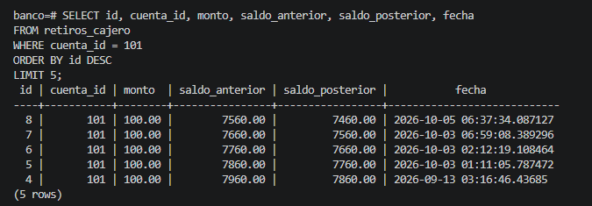

Conclusión
Con el desarrollo de esta actividad se logró integrar los distintos componentes necesarios para ejecutar el sistema bancario bajo una arquitectura de microservicios. Las pruebas realizadas permitieron comprobar la seguridad de los endpoints mediante OAuth2, la comunicación y recuperación de los servicios frente a fallas, el envío de eventos mediante Kafka y la persistencia de las operaciones en PostgreSQL. Además, el uso de Docker Compose permitió levantar los servicios de forma conjunta, facilitando la ejecución y configuración del proyecto. En general, la actividad permitió aplicar de manera práctica conceptos de seguridad, resiliencia y comunicación entre microservicios.



Reservados todos los derechos Fundación Instituto Profesional Duoc UC. No se permite copiar, reproducir, reeditar, descargar, publicar, emitir, difundir, de forma total o parcial la presente obra, ni su incorporación a un sistema informático, ni su transmisión en cualquier forma o por cualquier medio (electrónico, mecánico, fotocopia, grabación u otros) sin autorización previa y por escrito de Fundación Instituto Profesional Duoc UC La infracción de dichos derechos puede constituir un delito contra la propiedad intelectual.

